Specjalizowany czujnik temperaturowy - mikroprocesorowy analizator cieplny

**Instrukcja użytkownika**

**Wygląd urządzenia**

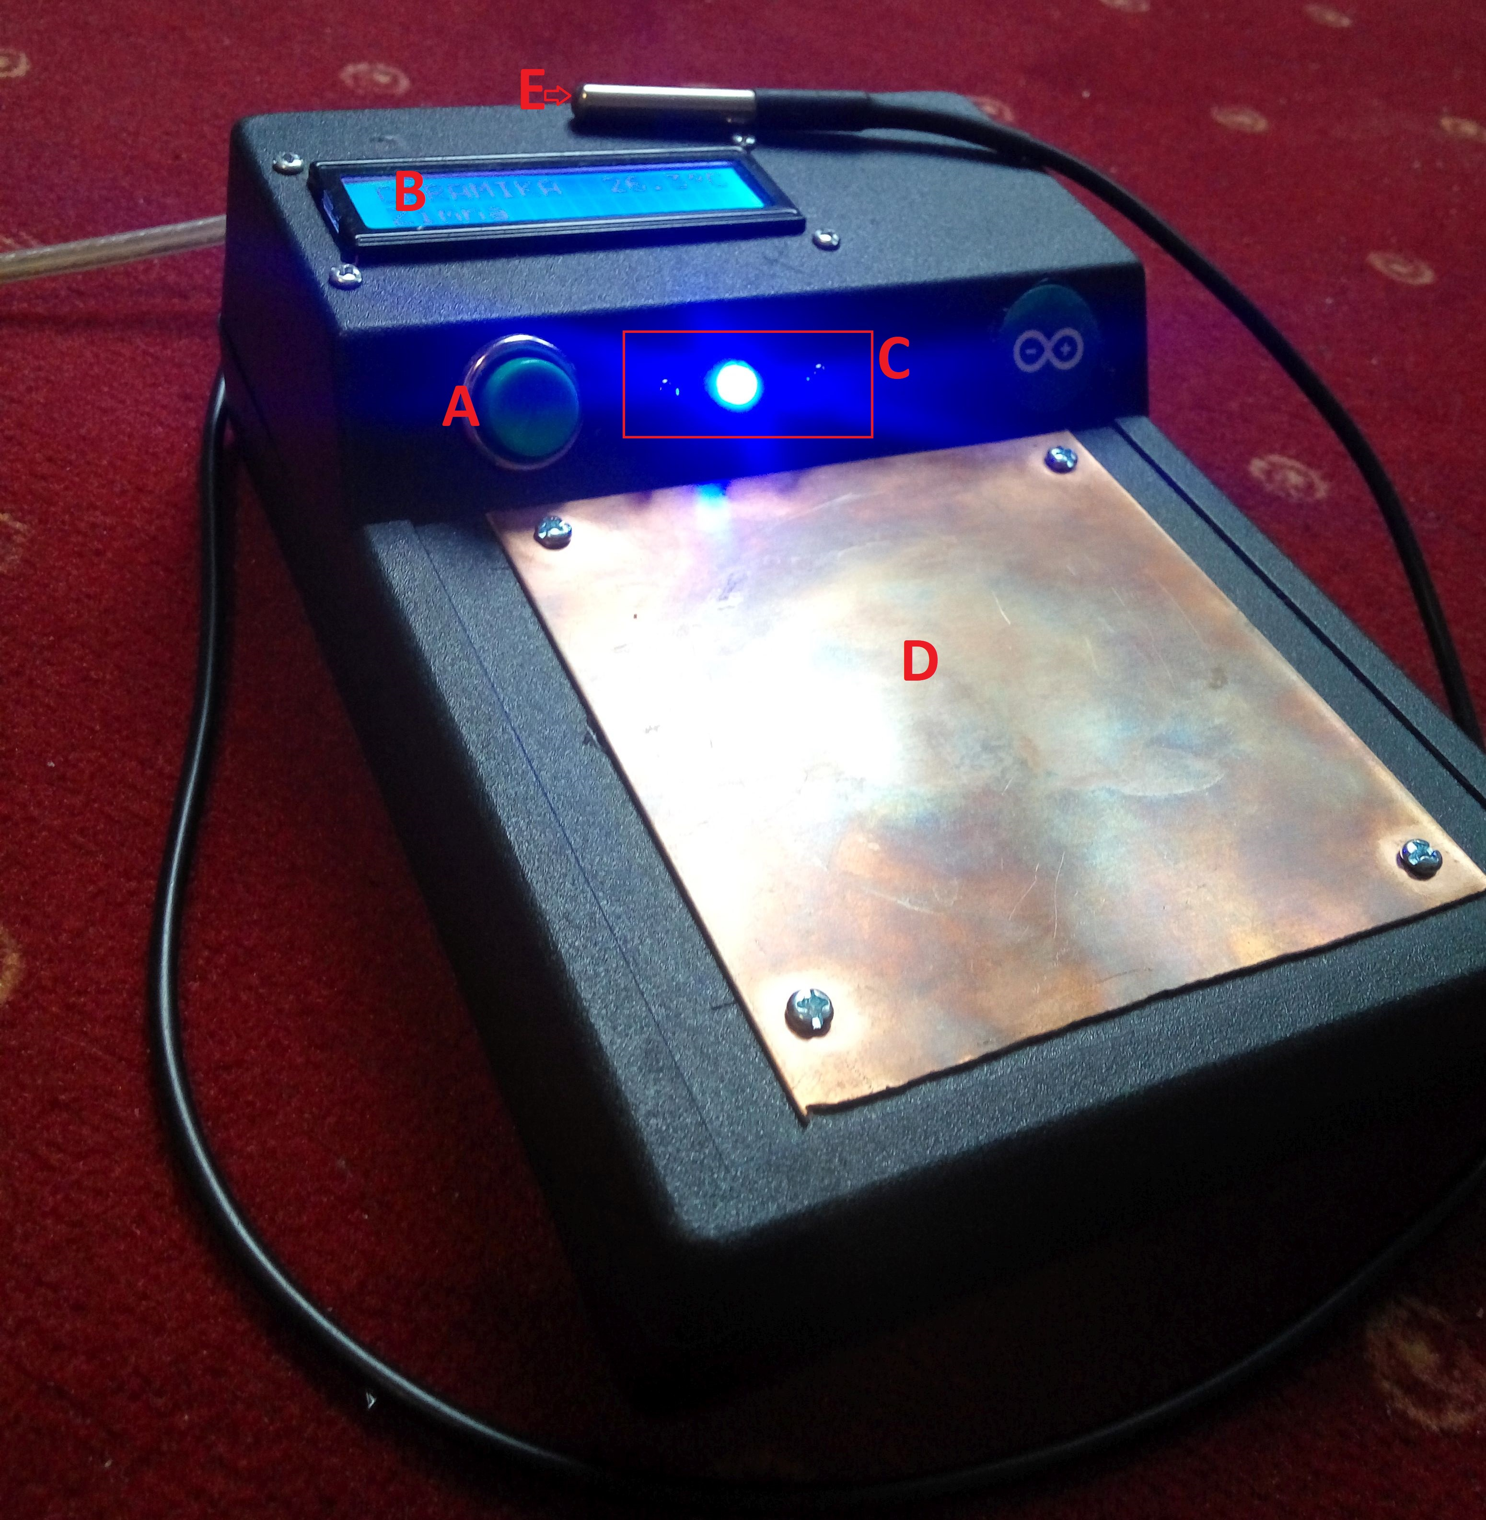

1. Przycisk nawigacyjny
2. Wyświetlacz
3. Diody sygnalizujące gotowość
4. Sensor temperatury
5. Sonda pomocnicza

**Nawigacja**

W celu wybrania odpowiedniej funkcji urządzenia należy nacisnąć przycisk odpowiednią liczbę razy. W tytułach funkcji są informacje ile razy należy nacisnąć przycisk, aby przejść do tej funkcji.

**Funkcje**

1. Ekran główny:

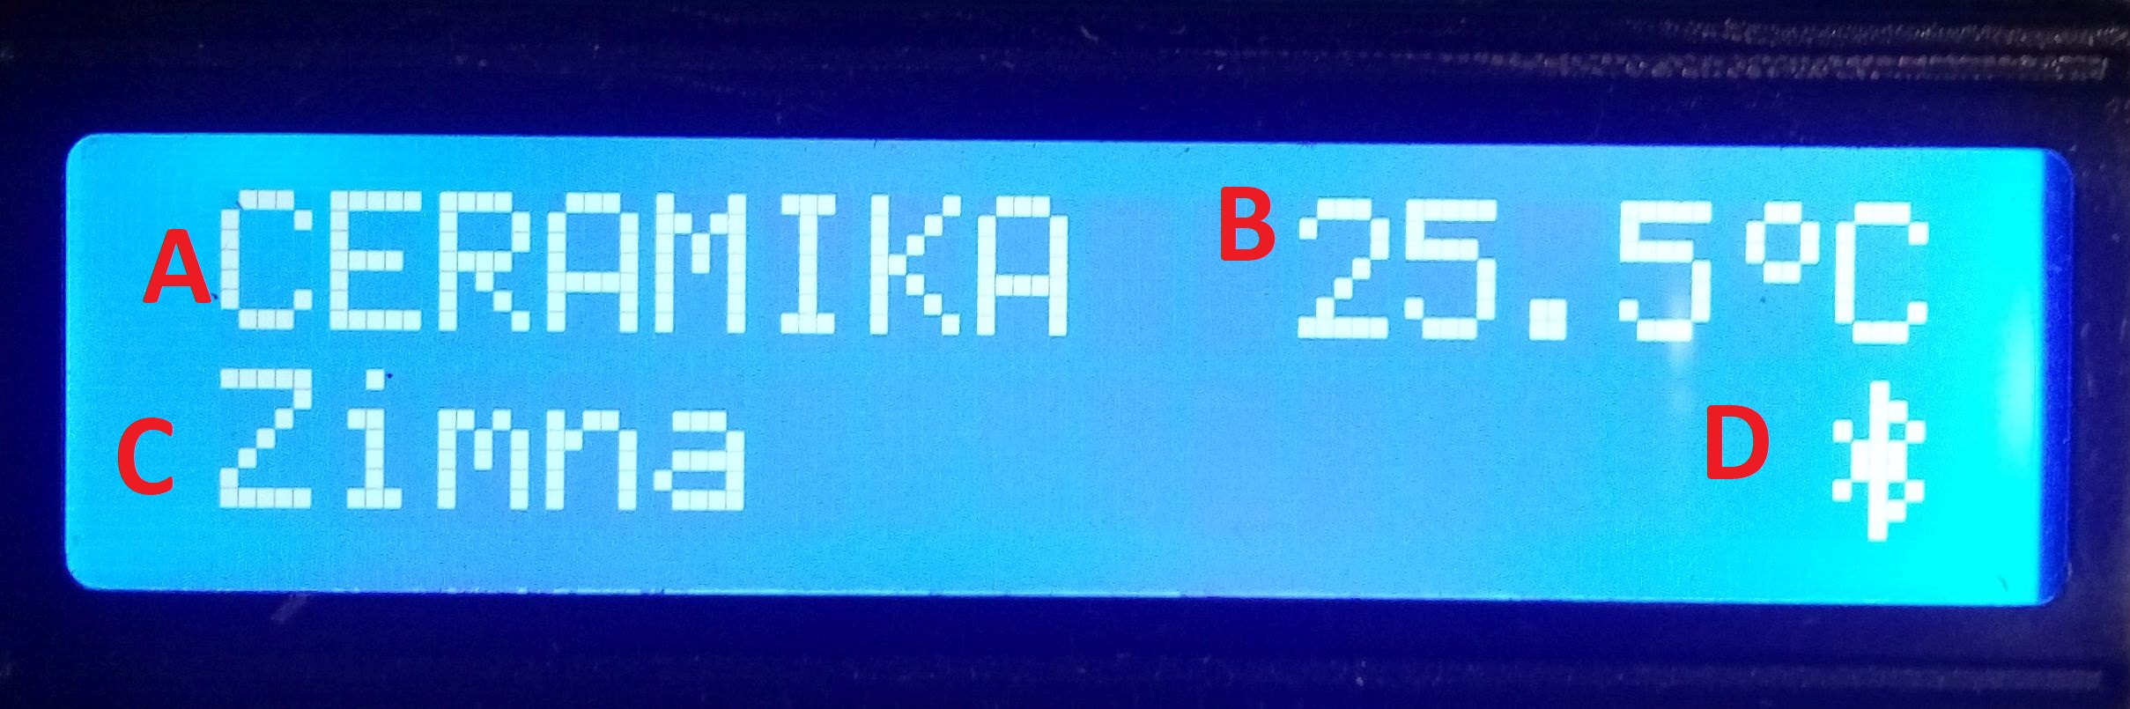

1. Materiał naczynia
2. Szacowana temperatura napoju
3. Słowne przedstawienie stanu napoju
4. (opcjonalnie) Połączenie Bluetooth

2. Ustawienia temperatur (1 klik):

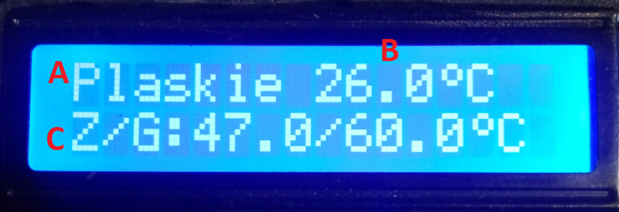

1. Rodzaj dna
2. Temperatura czujnika
3. Temperatura ustawiona dla zimna i gorąca

3. Ustawienia rodzaju materiału (2 kliknięcia):

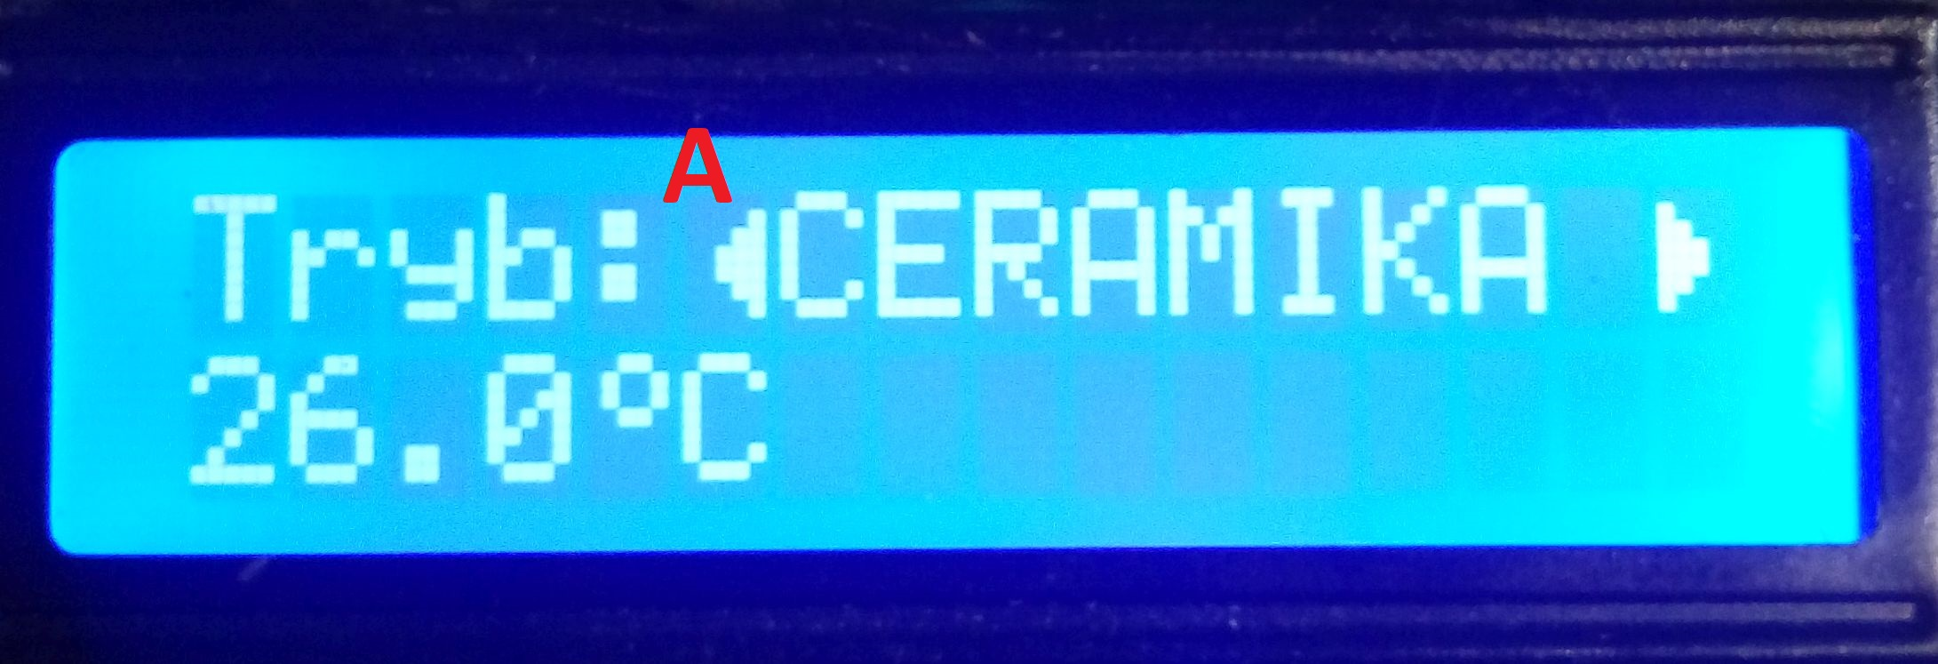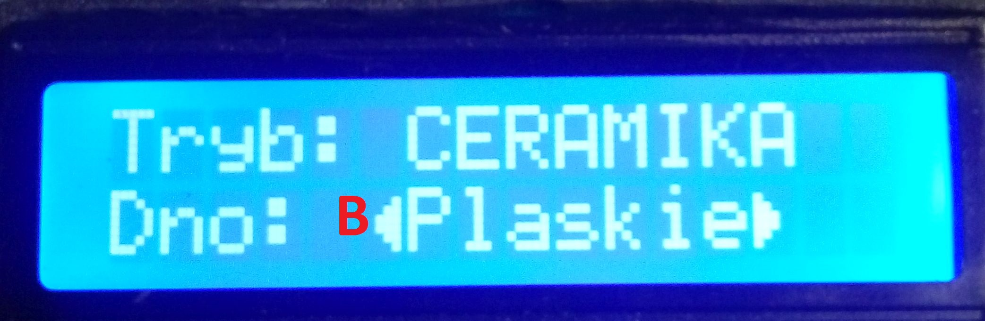

1. Materiał z którego wykonane jest naczynie (1 klik – przewinięcie, przytrzymanie – wybór)
2. Rodzaj dna naczynia (1 klik – przewinięcie, przytrzymanie – wybór)

4. Ustawienia urządzenia (3 kliknięcia):

Krótkie naciśnięcie przycisku przewija listę, przytrzymanie powoduje zmianę statusu wybranej opcji.

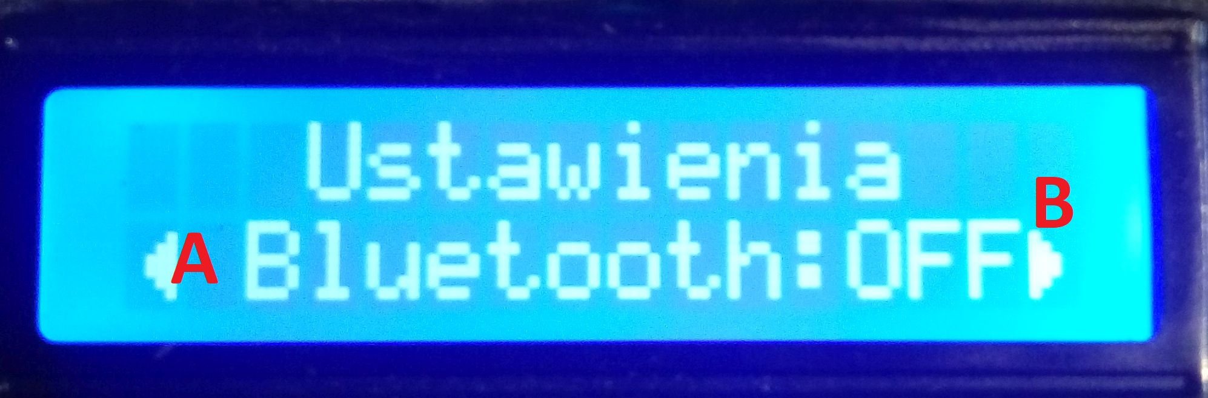

1. Wybrana opcja:
   * Bluetooth
   * LED (diody statusu)
   * Alarm
   * Tło ekranu (podświetlenie)
   * Wyłączenie urządzenia (wybudzenie – jednorazowe naciśnięcie przycisku)
   * Powrót do ekranu głównego
2. Status (włączona/wyłączona)

5. Tryb pomiaru (4 kliknięcia):

1. Automatyczny – program sam poprosi o użycie sondy pomocniczej w razie potrzeby.
2. Wymuś pomiar – program będzie próbować szacować temperaturę napoju niezależnie od ustawień.
3. Ręczny – użycie samej sondy pomocniczej.
4. Tylko dno – bezpośredni odczyt z sensora na dnie.

Aby opuścić dwa ostatnie tryby należy przytrzymać przycisk przez trzy sekundy a następnie go zwolnić.

**Łączenie z komputerem**

Zanim połączenie z komputerem zostanie nawiązane należy włączyć funkcję bluetooth i pobrać odpowiedni program

**Uwagi**

Uwaga! Do pracy tego urządzenia wymagane jest napięcie sieciowe 220V które stanowi zagrożenie dla życia i zdrowia.  
Jeżeli obudowa została uszkodzona należy zaprzestać używania urządzenia.